MANUAL DE USUARIO
Sistema de Gestión de Inventario de una Librería

Versión: 1.0
Fecha: 16/07/2024
Tabla de Contenido

1. Objetivo 3
2. Requerimientos 3
3. Pantalla principal del Sistema 4
4. Registrar Usuarios e Iniciar Sesion 5
I. Proceso de Registro de usuarios 5
II. Proceso de Inicio de Sesión (Administrador) 8
II. Proceso de Inicio de Sesión (Empleado) 10
5. Administrar Inventario 13
I. Proceso de Registro de Libros 13
II. Proceso de Registro de Stock 15
6. Clientes 19
I. Proceso de Registro de Clientes 19
7. Ventas 22
I. Proceso de Registro de Ventas 22
II. Proceso de Facturación 24
8. Reserva 30
I. Proceso de Registro de Reservas(Alquiler) 30
9. Cerrar Sesión 32
I. Pantalla principal apartado de Cerrar Sesión 32

- Objetivo
Desarrollar sistema de gestión de inventario para una librería llamada “LIBRERÍA.UG” utilizando lenguaje de programación C# (C sharp) y la aplicación Visual Studio Community su versión 2022. En este sistema se busca permitir realizar registros, administraciones y seguimientos del inventario de la librería, asimismo gestionar información de clientes, realizar ventas y gestionar reservas de libros por clientes, todo esto mediante una base de datos en SQL Server

- Requerimientos
Procesador: 1.6 GHz o superior
Memoria RAM: 4 GB mínimo / 8 GB recomendado
Espacio en Disco Duro: 10 GB mínimo / 25 GB recomendado
Sistema Operativo: Windows 10/11
Software Necesario
Visual Studio Community 2022: Entorno de desarrollo integrado (IDE) para la escritura, compilación y depuración del código en C# (C sharp).
SQL Server Management Studio 2019: Para la gestión de la base de datos “PROYECTO_INVENTARIO” en SQL Server.

3. Pantalla principal del Sistema
Mostración de la pantalla con la cual tendremos procesos adentro de cada opción:
- Registrar Usuarios
- Administrar Inventario
  - Libros
  - Stock
- Clientes
  - Registrar
- Ventas
  - Registrar
  - Facturación
- Reserva

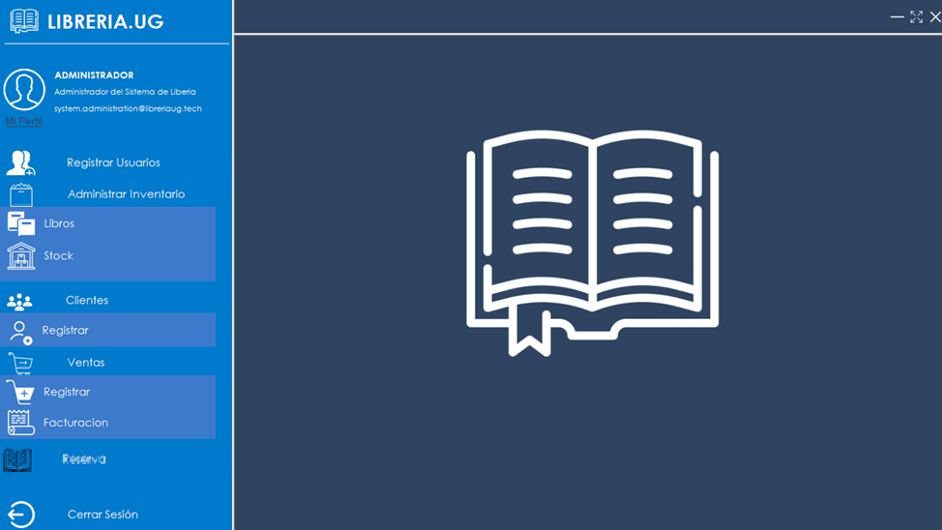
Nota: Esta ventana permanecerá abierta en segundo plano en caso de que desee escoger otra opción.

4. Registrar Usuarios e Iniciar Sesion

I. Proceso de Registro de usuarios
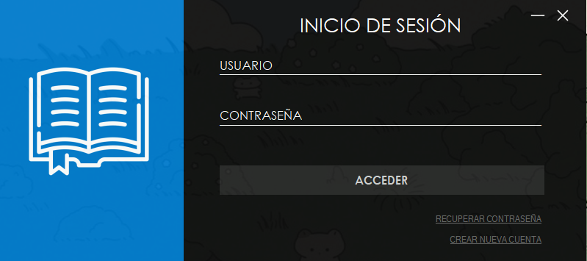
1.- Al entrar al sistema vemos la primera pantalla que es la de inicio de sesión, en la cual en la parte de abajo tenemos la opción de crear nueva cuenta, hacemos clic en esa opción para registrarnos en el sistema.
2.- Al entrar a la opción de crear cuenta se abre la siguiente ventana en donde debemos llenar los datos y elegir el rol que queremos para la cuenta que estamos registrando y luego dar clic en registrar.
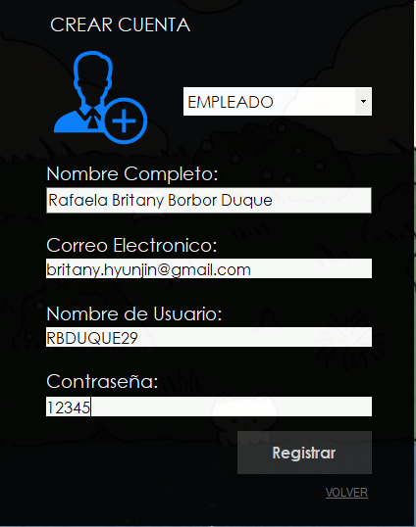

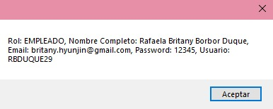
3.- Luego de haber creado la cuenta se nos muestra la siguiente ventana en donde se detallan los datos que llenamos anteriormente, ponemos aceptar y seguido de eso sale una pestaña que nos dice que la cuenta ha sido registrada con éxito.

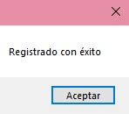

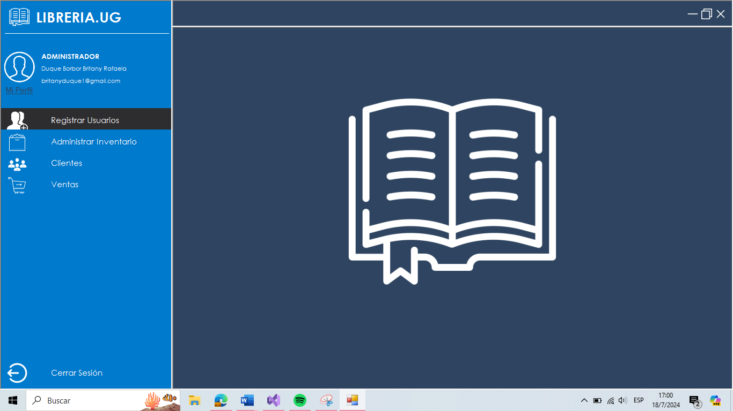
4.- Para comprobar que el usuario antes creado se registró correctamente en el sistema, vamos a entrar al sistema desde nuestra cuenta de administrador en donde iremos a la opción de registrar usuarios.
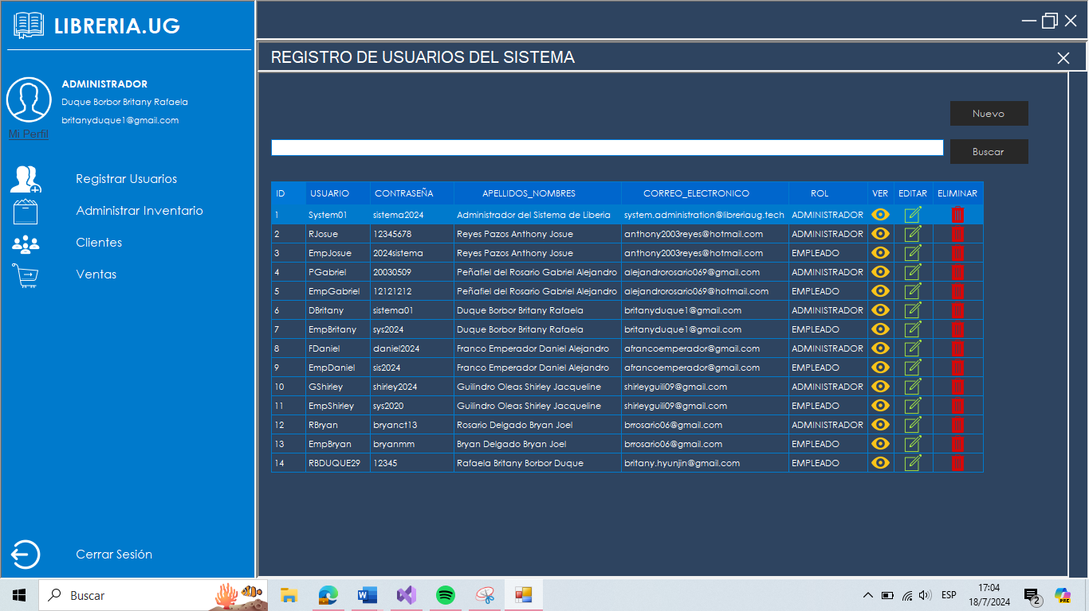
5.- Al entrar a la opción de registrar usuarios se nos abrirá una lista donde se verán todos los usuarios registrados en el sistema, además de un botón llamado nuevo que también podemos usar para registrar usuarios al sistema, y también tenemos un buscador para encontrar más rápido el usuario que buscamos.
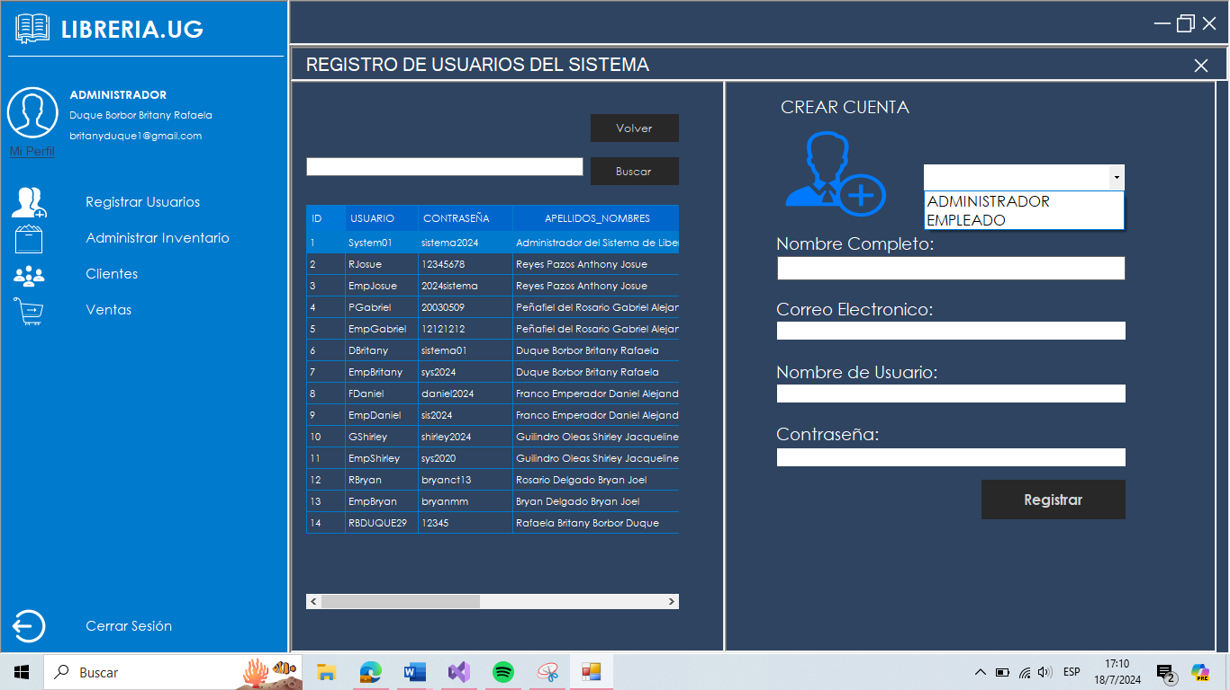
6.- Otra opción para registrar un usuario es hacerlo utilizando el botón de nuevo que al dar clic se abrirá la misma pestaña para llenar los datos y elegir el rol del usuario que queremos crear.

II. Proceso de Inicio de Sesión (Administrador)
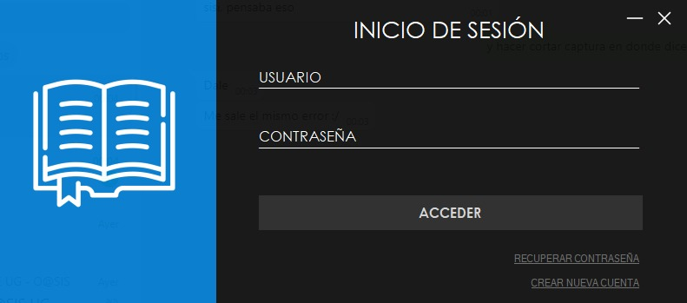
- Ejecutamos el programa y este nos mostrará una pestaña de inicio de sesión.

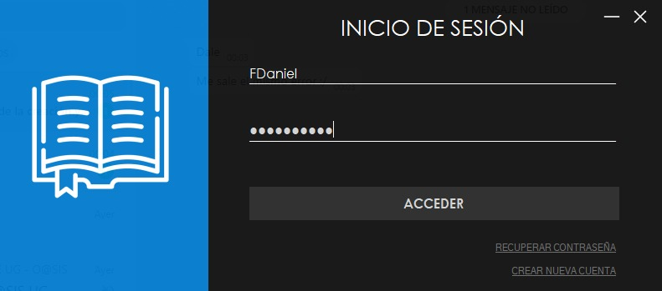
- Dentro de los campos, se debe escribir el nombre de usuario y contraseña de un administrador registrado en la base de datos, y damos clic en “ACCEDER”.


- Luego, se nos mostrará una ventana con una barra de carga que nos mostrará el porcentaje del progreso hasta que se muestre la pantalla principal del sistema.
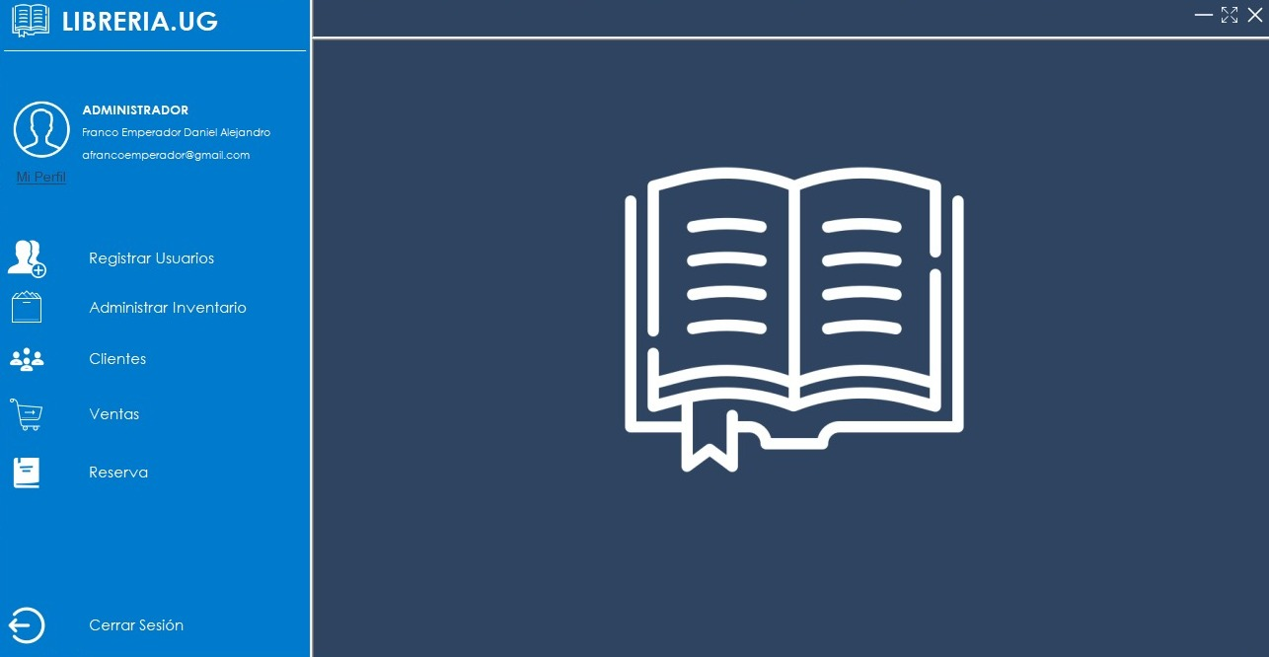
- Se nos muestra la pantalla inicial, con varias secciones como “Registrar Usuarios”, “Administrar Inventario”, “Clientes”, etc., y un botón para cerrar la sesión actual. Debajo del ícono de foto de perfil del usuario actual, hay un botón “Mi Perfil” que nos llevará a la siguiente pantalla.

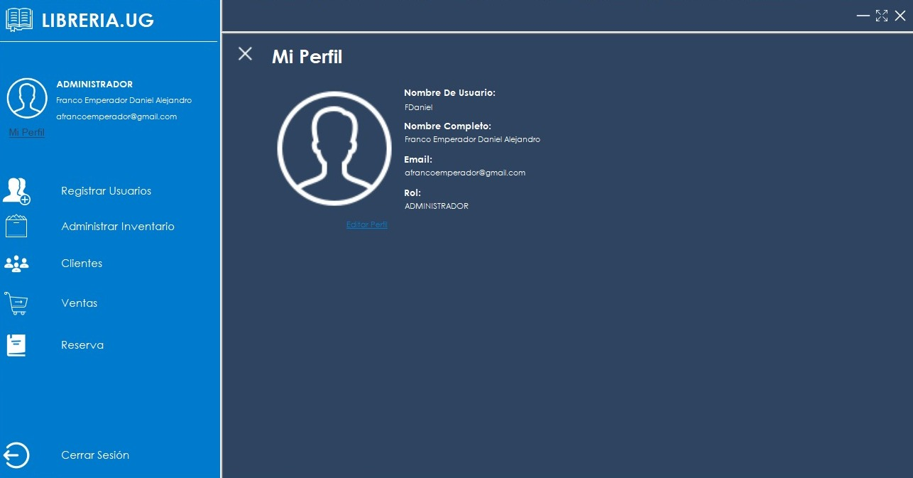
- Esta ventana nos mostrará los datos del administrador que maneja la sesión actual del sistema. Refleja datos como el nombre de usuario, nombre completo del administrador, correo electrónico y el rol.

II. Proceso de Inicio de Sesión (Empleado)
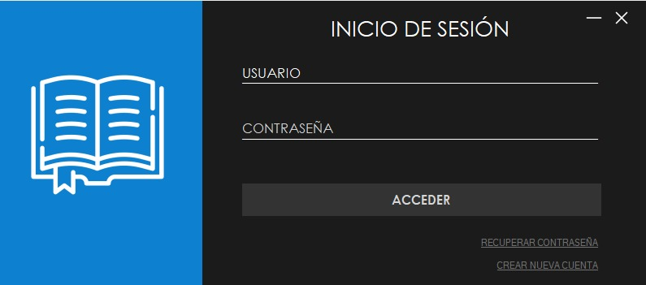
- Al ejecutar el programa, se mostrará una pantalla de inicio de sesión.

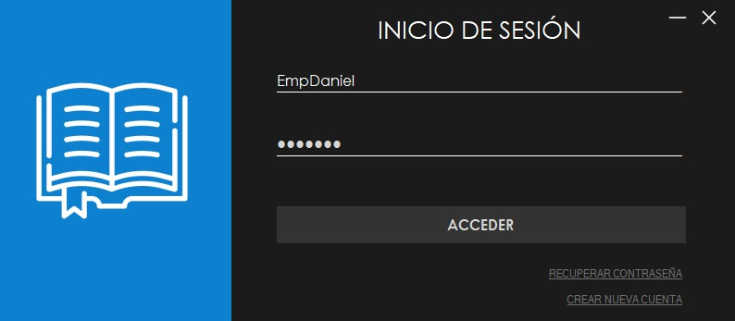
- Dentro de los campos, colocamos un nombre de usuario y contraseña de un empleado ya registrado en la base de datos del sistema, y luego clic en “ACCEDER”.

- Luego, se nos mostrará una ventana con una barra de carga que nos mostrará el porcentaje del progreso hasta que se muestre la pantalla principal del sistema.

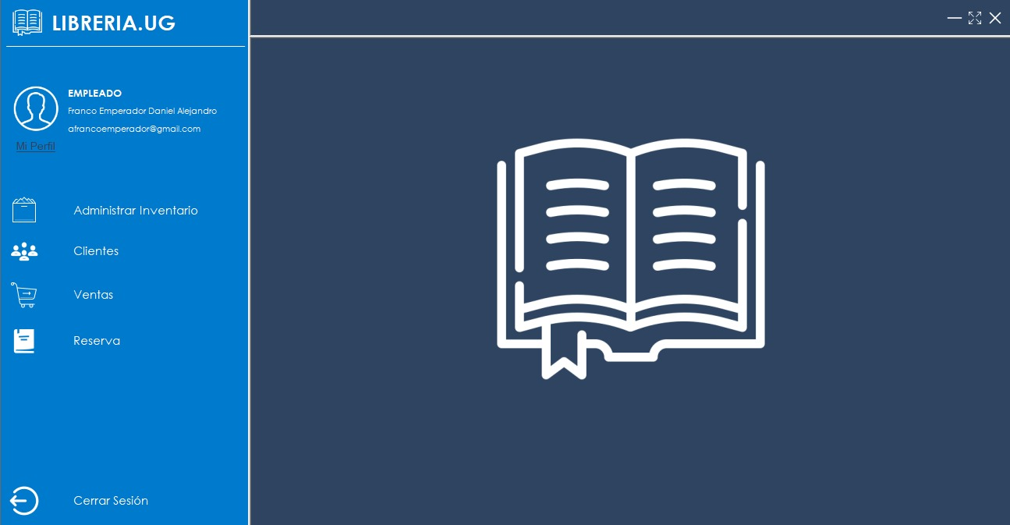
- Se nos muestra la pantalla principal, donde vemos algunas de las opciones que vimos en la pantalla principal del Administrador, excepto la opción “Registrar Usuarios”, ya que esa es una opción exclusiva de los administradores. Damos clic en “Mi Perfil”.
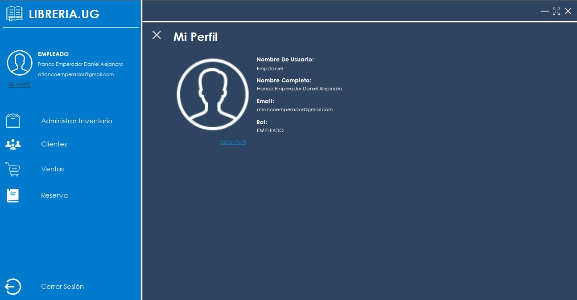
5. Esta ventana nos muestra todos los datos del empleado que maneja la sesión actual en el sistema. Se refleja su nombre de usuario, nombre completo, correo electrónico y rol.

- Administrar Inventario

I. Proceso de Registro de Libros
Primeramente, vemos la pantalla principal en la cual para registrar libros es presionar ¨Administrar Inventario¨
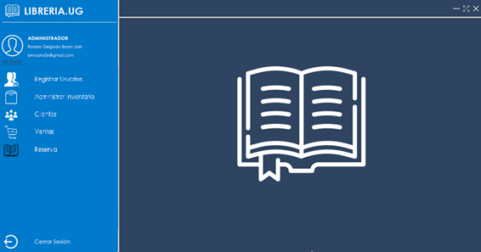
Luego saldrán 2 opciones: Libros y Stock
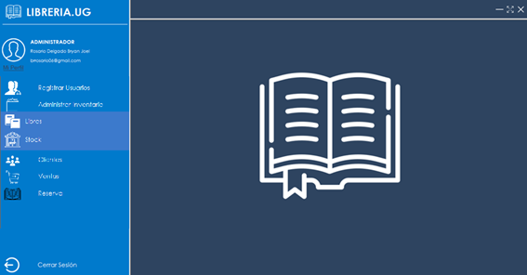
Hacemos clic en Libros
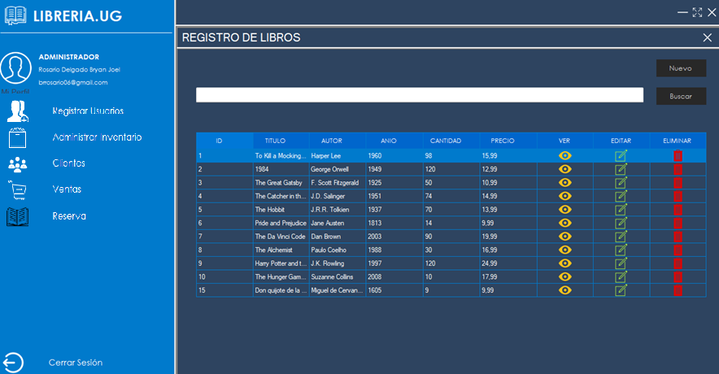
Aquí vemos que se abrió una ventana dentro de la aplicación, a primera vista vemos una tabla con libros previamente registrados en el sistema, tenemos opciones como la vista previa, editar libro y eliminar libro. También vemos lo que es un cuadro de búsqueda en la cual podemos escribir el libro que deseamos y con el botón buscar podemos ver si está en el sistema el libro deseado o no. Por último, vemos el botón Nuevo el cual podemos registrar un Libro al sistema, a continuación, con más detalles haremos como registrar un libro:
1. Al presionar el botón Nuevo vemos que se abre otra ventana en esa misma ventana de registro de libros
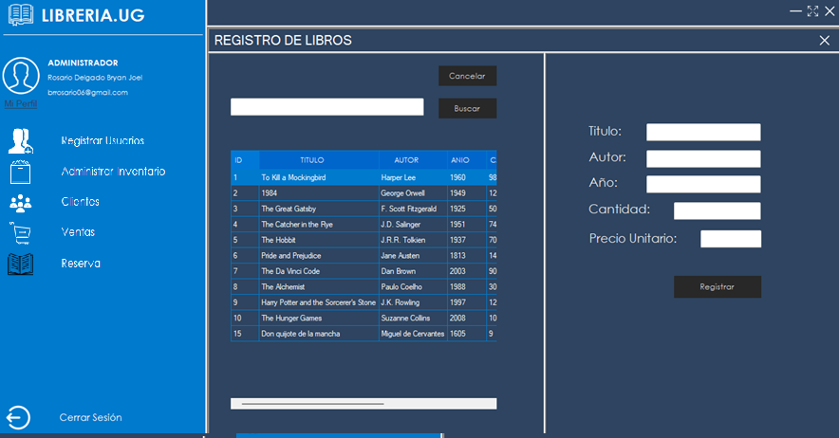
Aqui podemos llenar campos como Titulo de Libro, Autor, Año del libro, Cantidad de Libros y Precio unitario
2. A continuación llenamos datos de un libro y registramos con el botón Registrar.
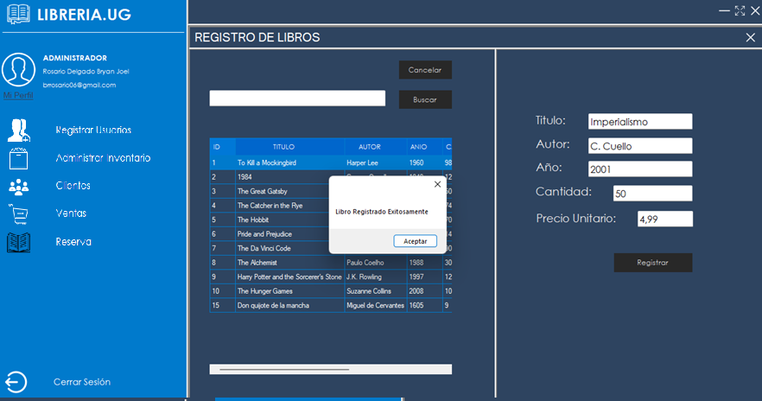
3. Luego de registrar el libro con sus datos, vemos que automáticamente se actualiza la tabla de libros registrados en la cual podemos editar tanto el libro registrado como los demás libros y asimismo eliminar.
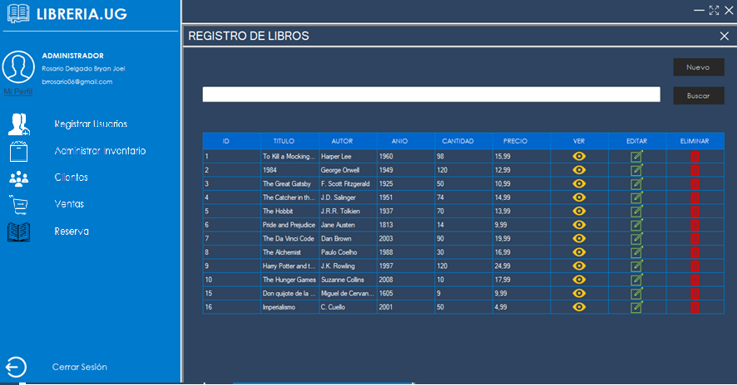

II. Proceso de Registro de Stock
Primeramente, vemos la pantalla principal en la cual para registrar libros es presionar ¨Administrar Inventario¨
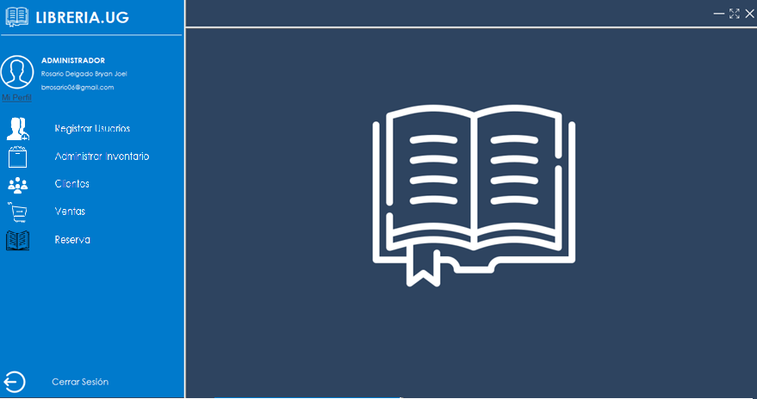
Luego saldrán 2 opciones: Libros y Stock
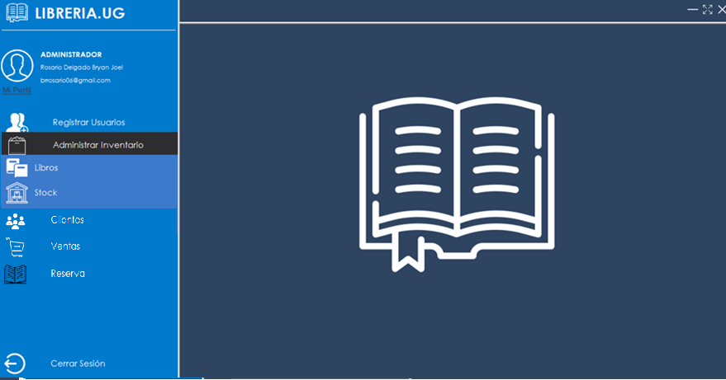

Hacemos clic en Stock
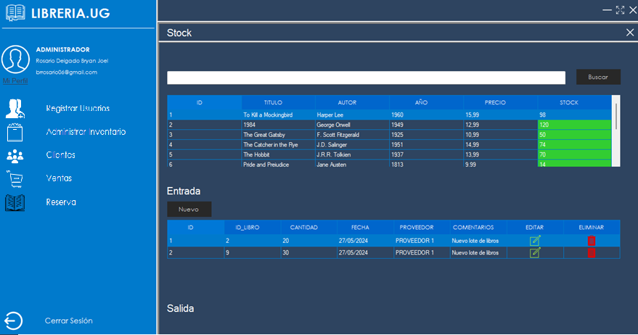
Aquí vemos que se abrió una ventana dentro de la aplicación, a primera vista vemos dos tablas, en la primera tabla vemos libros previamente registrados en el sistema con color verde resaltado la cantidad de libros ingresados al sistema por cada libro y en la segunda tabla vemos la entrada de lotes de libros por medio de proveedores en la cual se registra la llegada de cada lote según el libro que se hizo de reserva anteriormente en el sistema.
A continuación, haremos el registro de un nuevo lote de libros al sistema por el libro¨Imperialismo de C.Cuello¨ con una cantidad de 20 libros más de lo que se registró inicialmente:
1. Al presionar el botón Nuevo vemos que se abre otra ventana en esa misma ventana de Stock
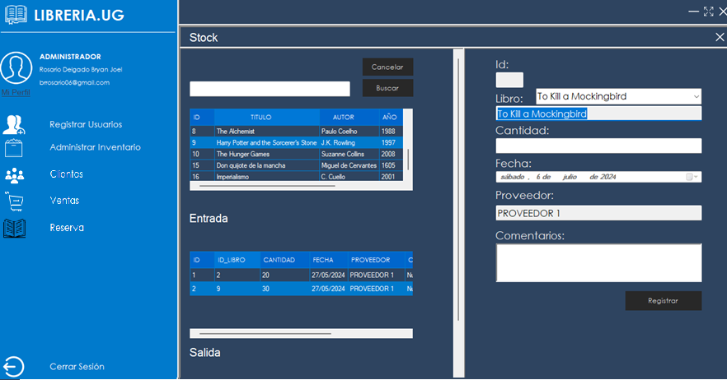
En esa ventana podemos seleccionar el libro que deseamos, en este ejemplo seleccionaremos el libro ¨Imperialismo¨ C.Cuello con una cantidad de 20 libros, a la fecha de hoy sábado, 6 de julio de 2024 con el Proveedor 1 y de comentario pondremos nuevo lote de libros.
2. A continuación llenamos datos del libro y registramos con el botón Registrar.
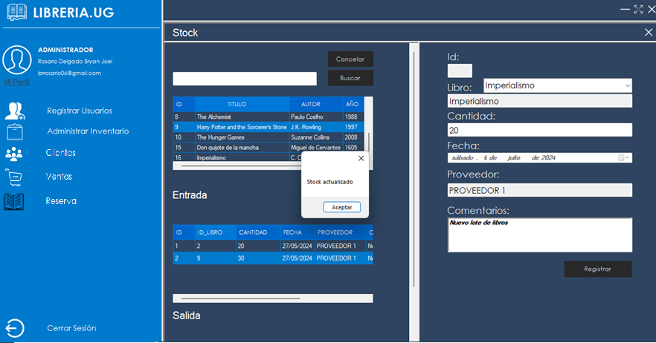
3. Luego de registrar el libro con sus datos, vemos que automáticamente se actualiza las dos tabla de la ventana Stock registrados en la cual vemos que en primera instancia se registro el libro ¨Imperialismo¨ de C.Cuello con una cantidad de 50 libros y luego de registrar mas libros en Stock podemos ver que ahora hay 70 libros disponibles en la librería y en la segunda tabla vemos el registro previo que se hizo de Stocks además vemos que podemos editar los stocks registrados y asimismo eliminar.
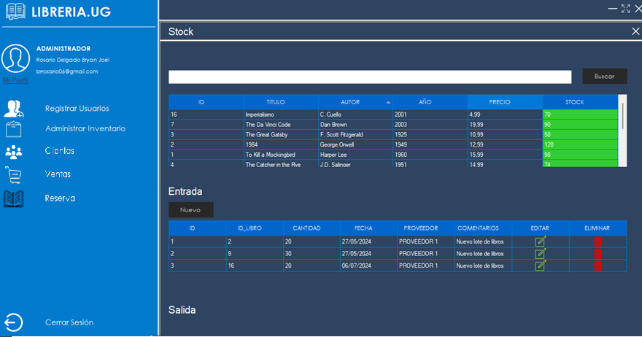

6. Clientes

I. Proceso de Registro de Clientes
En esta ventana nos vamos al apartado de clientes donde pondremos registrar y nos redigirada a otra ventana.
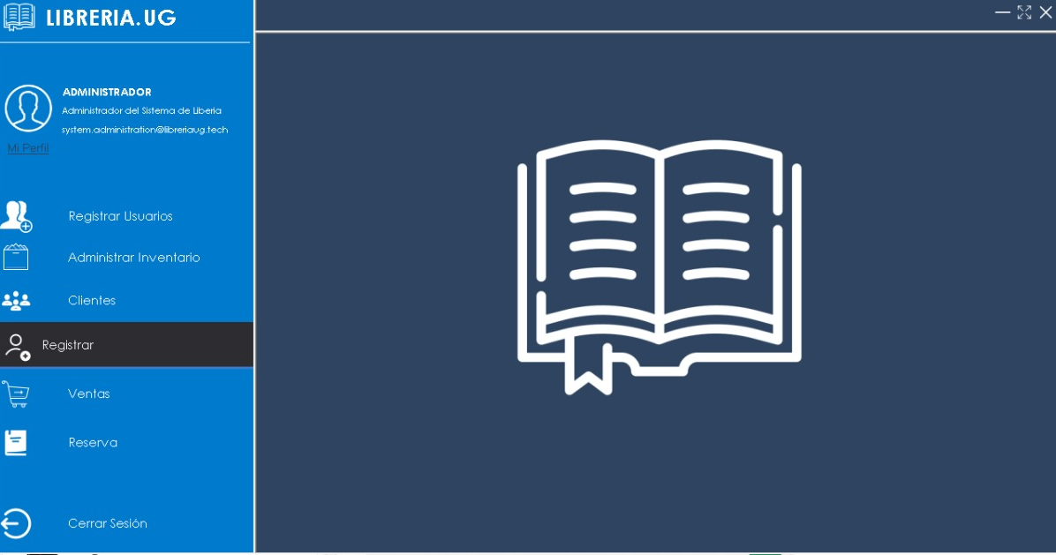

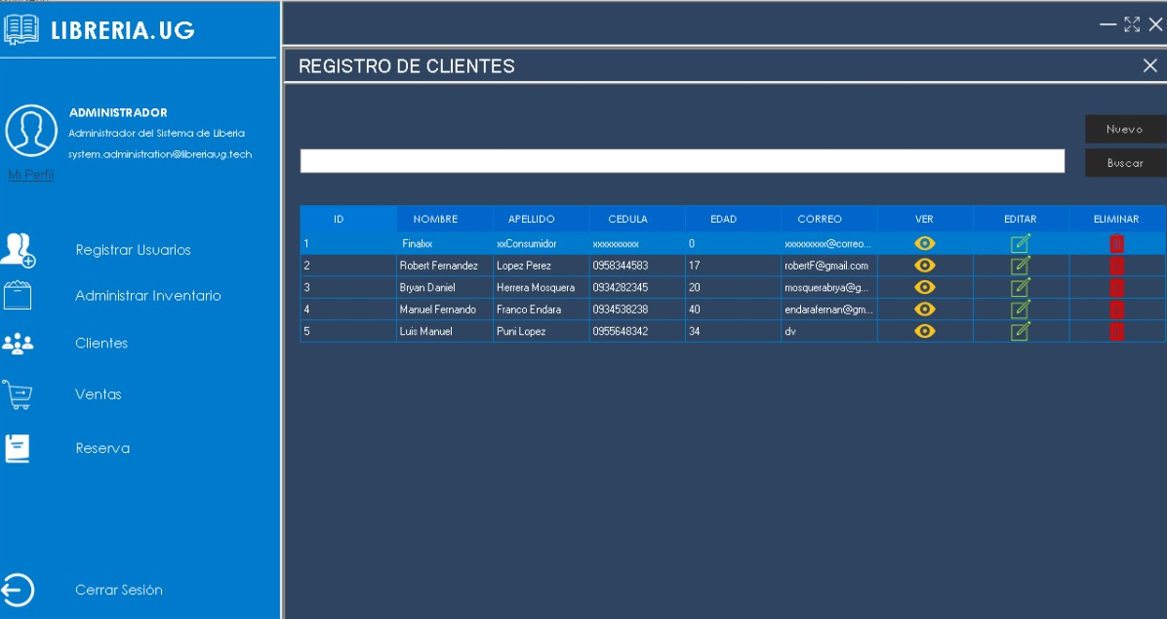
1. Una vez ingresado tenemos este apartado donde ya tenemos usuarios ingresados a su vez podemos buscar usuarios existentes luego de eso damos en el boton nuevo.

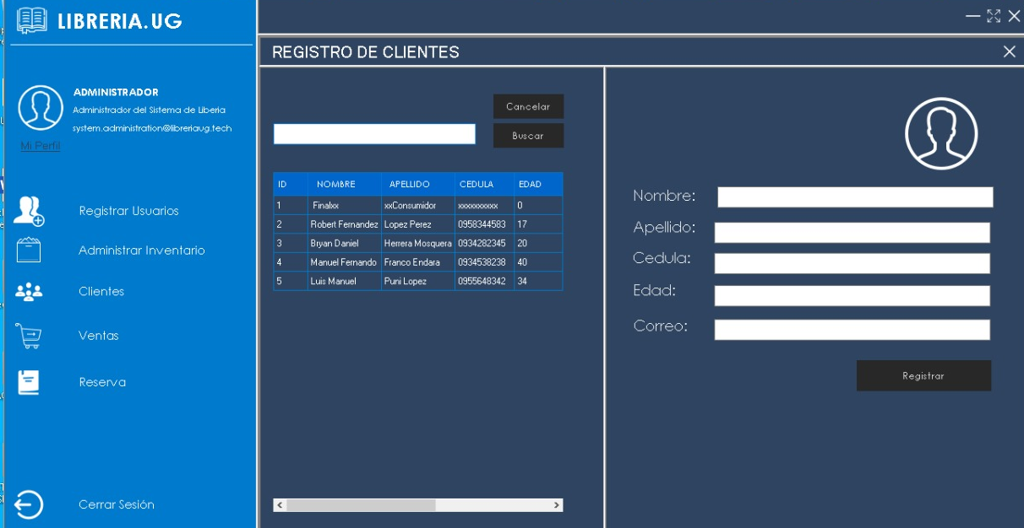
2. Ahora tenemos este apartado de registro con los campos nombre, apellido, cedula, edad y correo ingresamos los datos correspondientes al cliente y damos en el botón registrar.

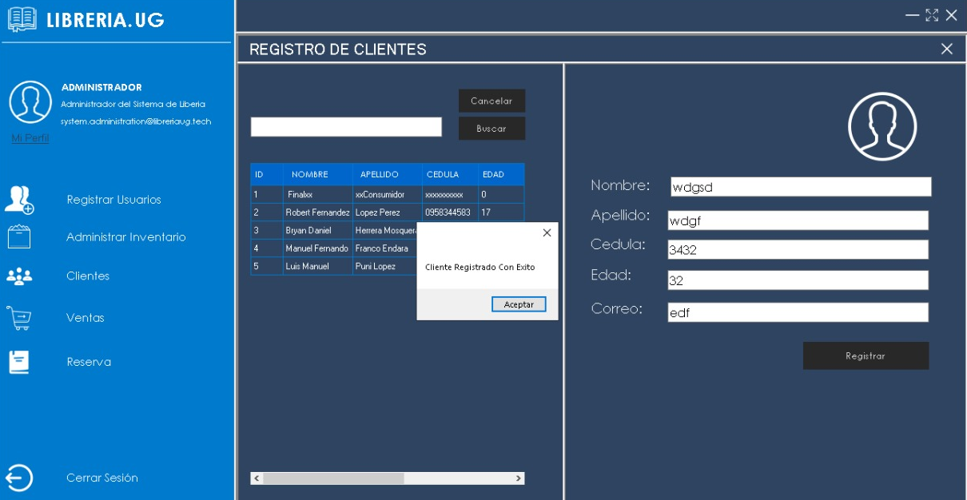
3. Como se muestra en la imagen siguiente el cliente se registro correctamente en el sistema.

4. Por ultimo tambien podemos cancelar el registro al sistema sino queremos realizar esta accion.
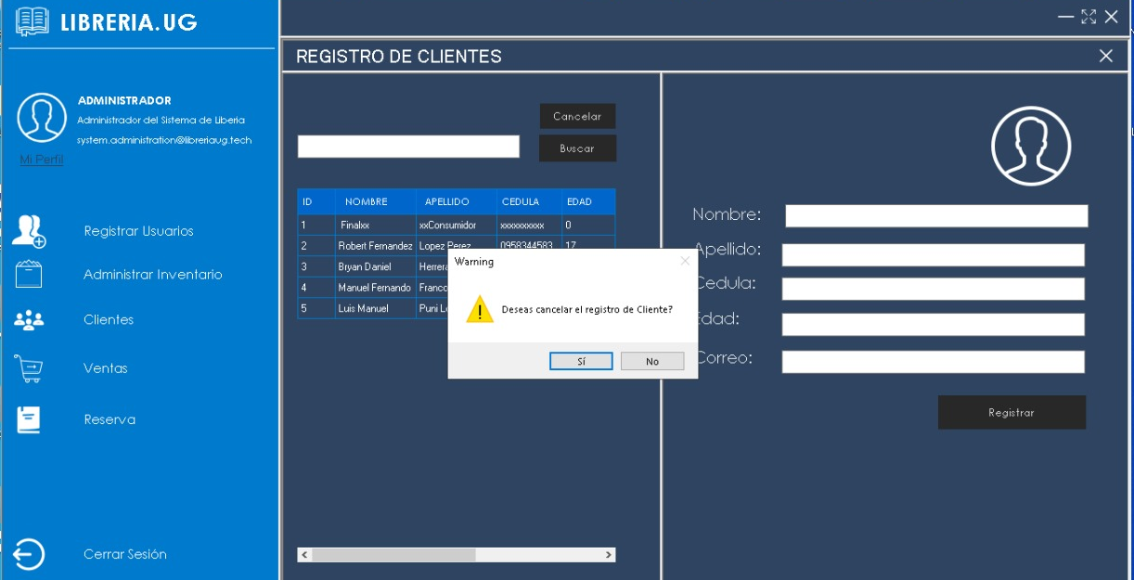
Y así es como funciona el frame de registrar clientes de nuestro sistema de librería UG.

7. Ventas

I. Proceso de Registro de Ventas
Primeramente, vemos la pantalla principal en la cual para registrar ventas es presionar ¨Ventas¨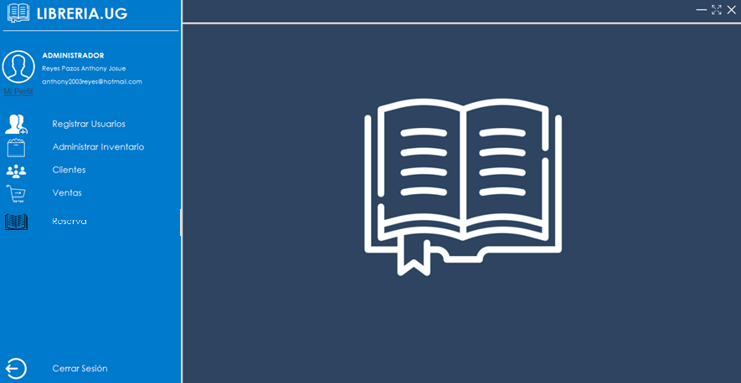Luego saldrán 2 opciones: Registrar y Facturacion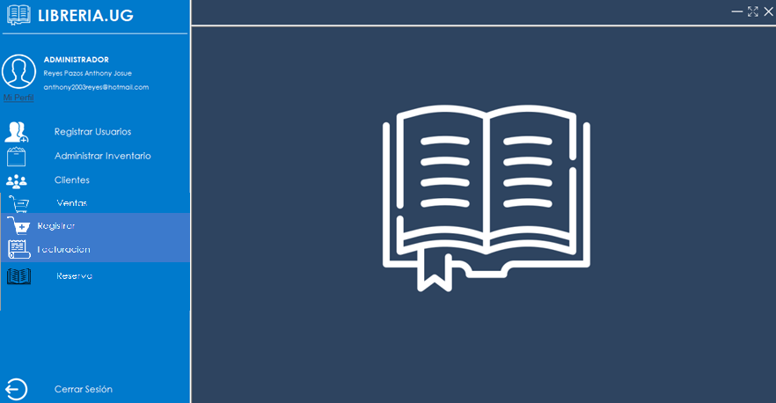
Hacemos clic en Registrar
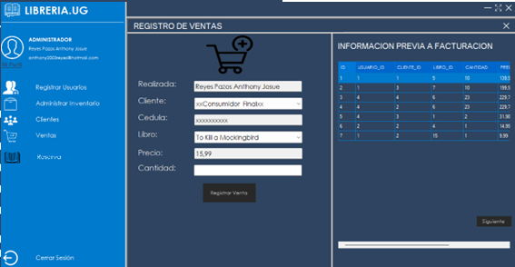
Aquí vemos que se abrió una ventana dentro de la aplicación, a primera vista vemos dos paneles una con campos hacer llenados por el usuario y otra una DataGridView con datos que son reflejados por la base de datos. Tambien vemos el botón de Siguiente el cual dirigira a otra ventana el cual es Facturacion, el botón Registrar Venta podemos registrar ventas de libros que queramos al sistema, a continuación, con más detalles haremos como registrar una venta:
1. Llenemos los campos que estan en la ventana de registro de ventas
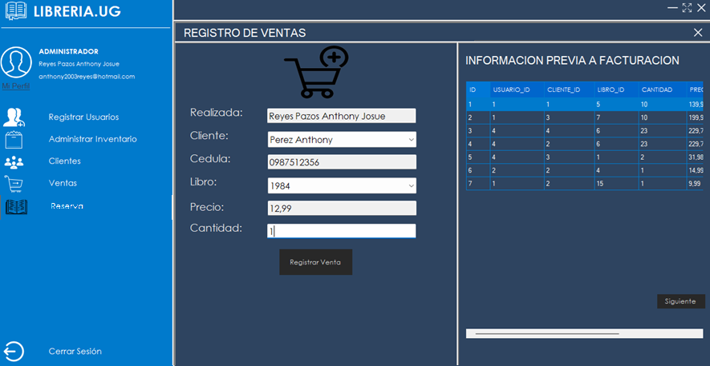
Aqui podemos llenar y seleccionar campos como Cliente, Libro y Cantidad
2. A continuación registramos los datos llenados con el botón Registrar Venta.
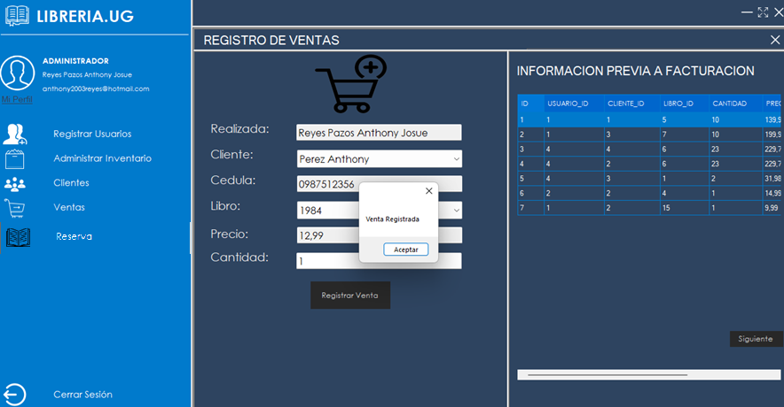
3. Luego de registrar la venta del libro, vemos que automáticamente se actualiza la tabla de venta de libros registrados en la base de datos y se visualiza en la DataGridView, tambien podemos editar la venta y asimismo eliminar.
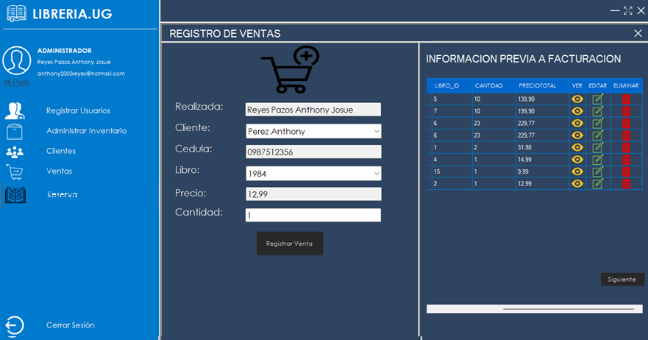

II. Proceso de Facturación
- Para empezar, en la pantalla principal nos dirigimos a ventas
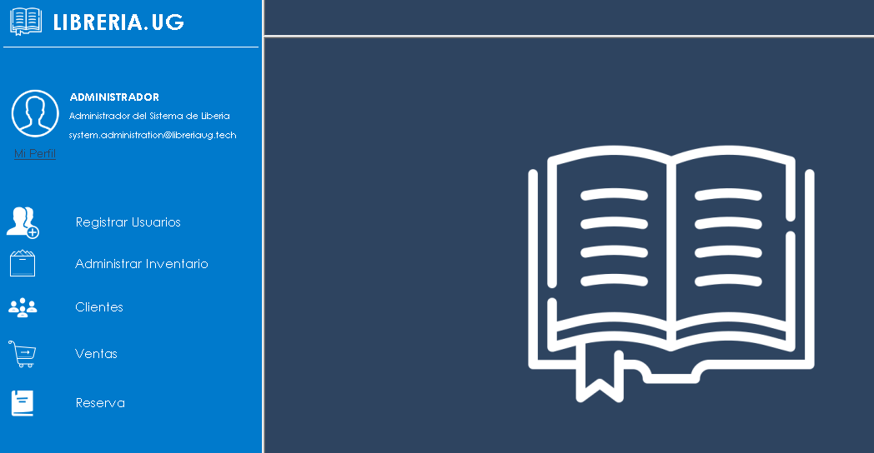


- Estando en ventas vemos dos opciones, registrar y historial de facturaciones. Primera para poder procesar una factura damos en registrar.

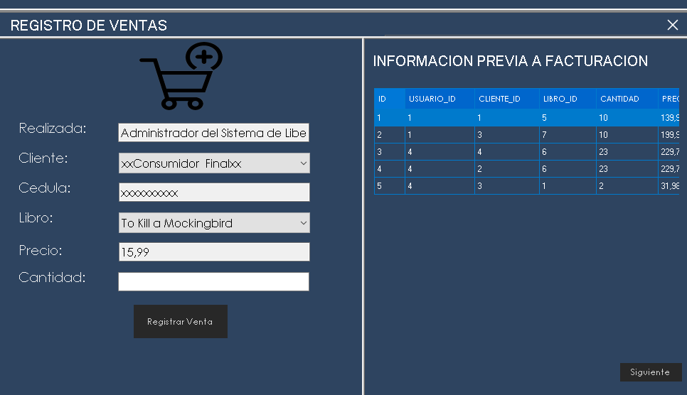
- Ya en la opción de registrar, nos damos cuenta de que aquí se registran las ventas, podes agregar una nueva venta o simplemente seleccionar una que este en el registro.

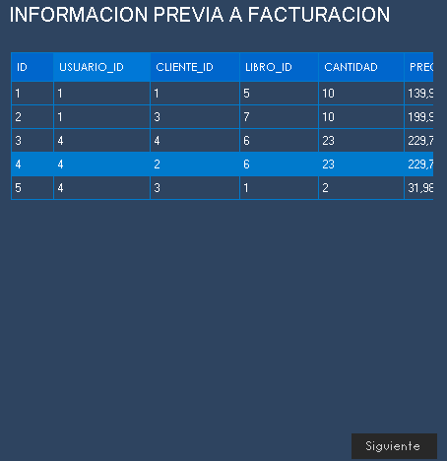
- Al seleccionar un registro de la tabla, le damos en siguiente.

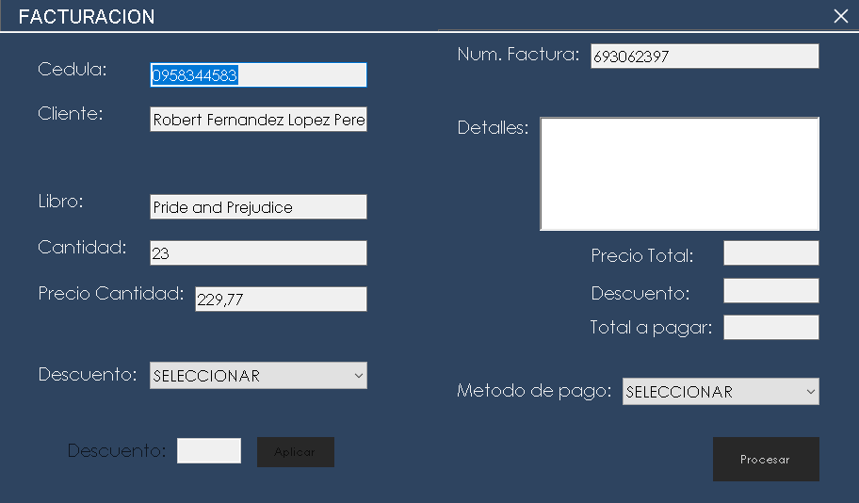
- Se nos abrirá un formulario donde nos nuestros los datos de la venta seleccionada, para poder procesar la facturación debemos de seleccionar si aplica o no a un descuento, en caso de que si hay que insertar el descuento y también seleccionar el método de pago.

Seleccionar descuento:


Seleccionar el tipo de pago:
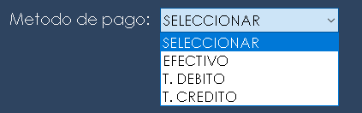

En caso de no seleccionar tipo de descuento o el tipo de pago no dejara continuar con procesar la factura.
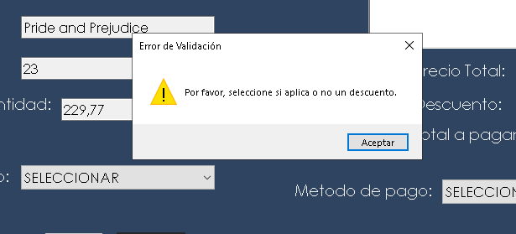

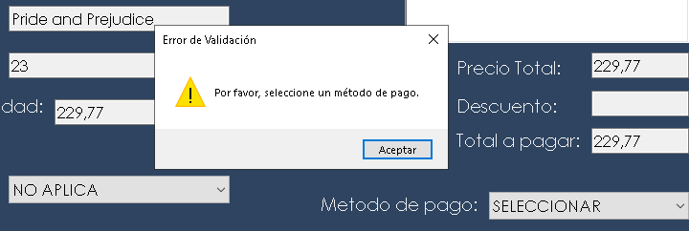

Nota: Si deseamos agregar un detalle en la factura y si no, no. Es opcional.

- Una vez completado todo podemos dar en el botón procesar.


- Se nos generara la factura.
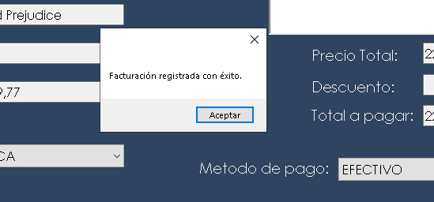

- Para poder verificar podemos ir a la opción de historial de facturación. Ventas/Historial de Facturación.
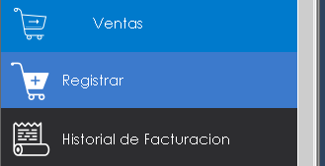

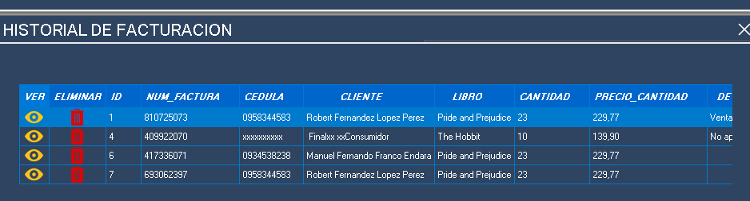
- Y Finalmente verificamos que se registró la facturación.

8. Reserva

I. Proceso de Registro de Reservas(Alquiler)
Primeramente, vemos la pantalla principal en la cual para registrar libros es presionar ¨Administrar Inventario¨
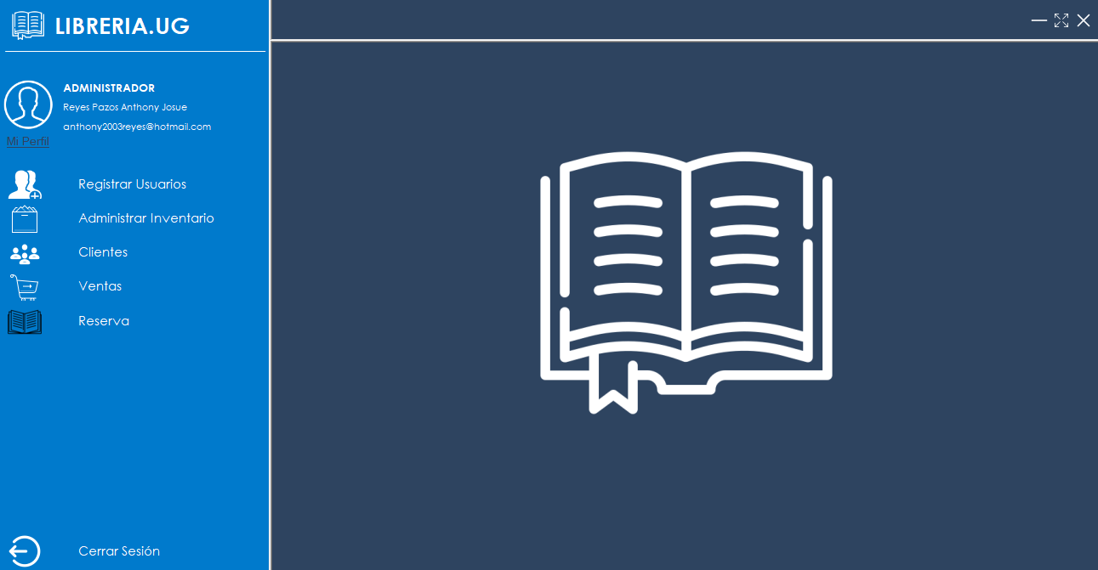
Hacemos clic en Reserva(Alquiler)
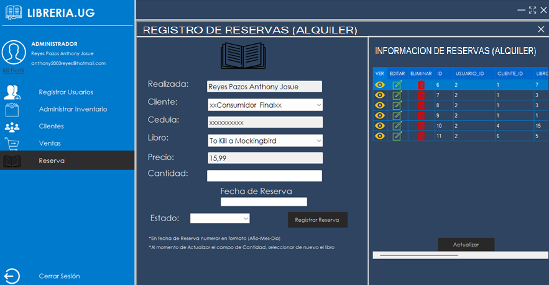
Aquí vemos que se abrió una ventana dentro de la aplicación, a primera vista vemos una tabla con reserva de libros previamente registrados en el sistema, tenemos opciones como la vista previa, editar reserva y eliminar reserva. Tambien vemos el botón de Actualizar el cual al editar los datos presionando ese botón se actualizara en la base de datos y en la DataGridView, el botón Registrar Reserva podemos registrar reservas de libros que queramos al sistema, a continuación, con más detalles haremos como registrar una reserva:
1. Llenemos los campos que estan en la ventana de registro de reservas
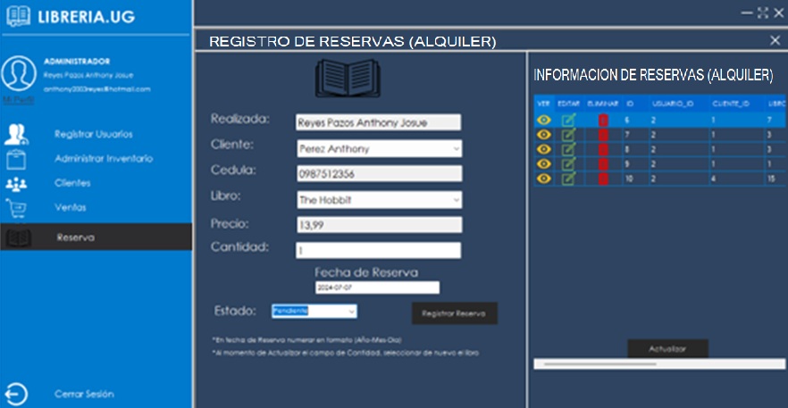
Aqui podemos llenar y seleccionar campos como Cliente, Libro, Cantidad, Fecha de Reserva y Estado
2. A continuación registramos los datos llenados con el botón Registrar Reserva.
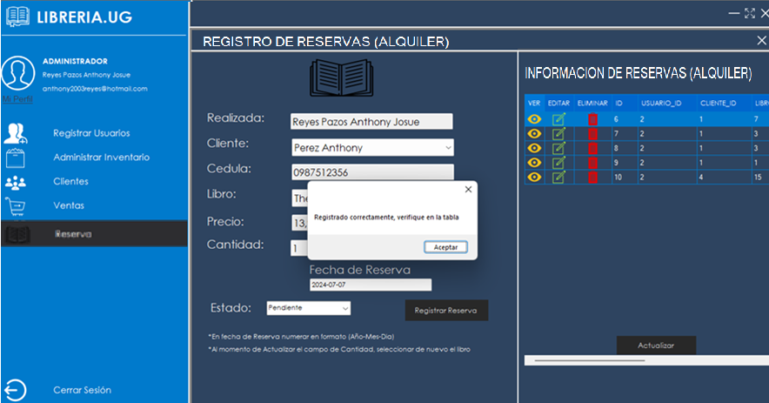
3. Luego de registrar la reserva del libro, vemos que automáticamente se actualiza la tabla de reserva de libros registrados en la base de datos, tambien podemos editar la reserva y asimismo eliminar.
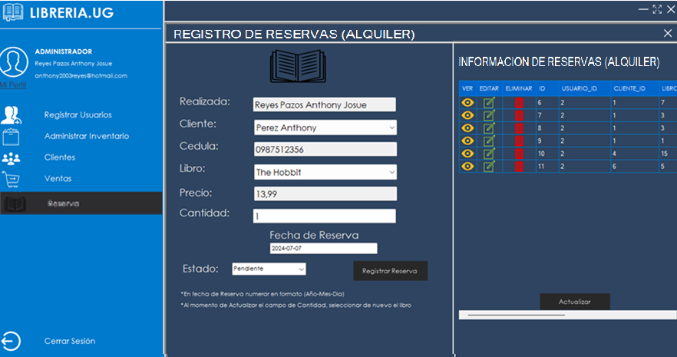

9. Cerrar Sesión

I. Pantalla principal apartado de Cerrar Sesión
Vemos en la pantalla principal un botón en la cual dice Cerrar Sesión
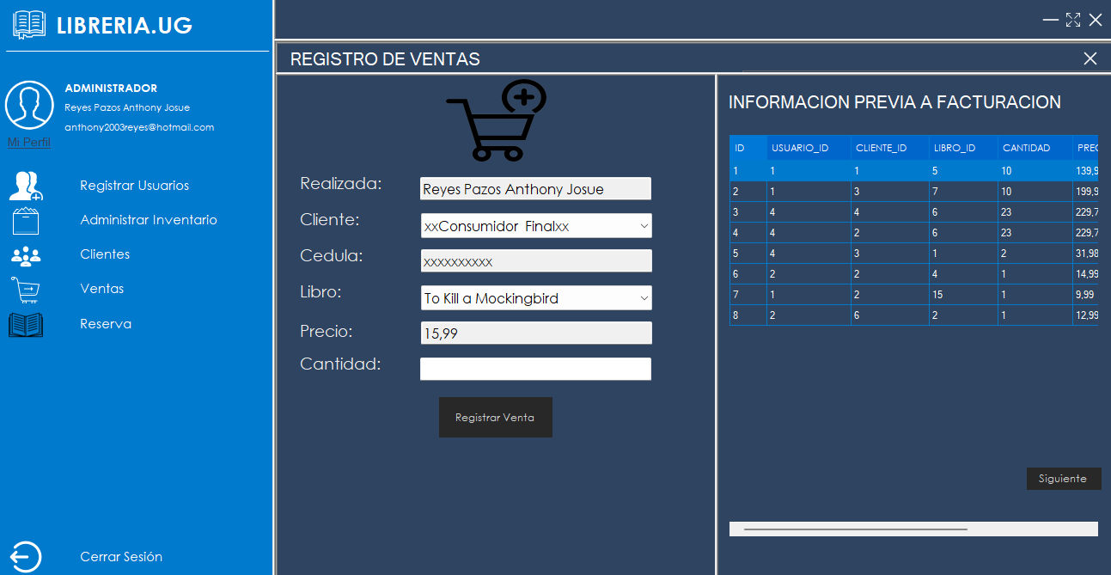
Al presionar saldrá un cuadro de confirmación
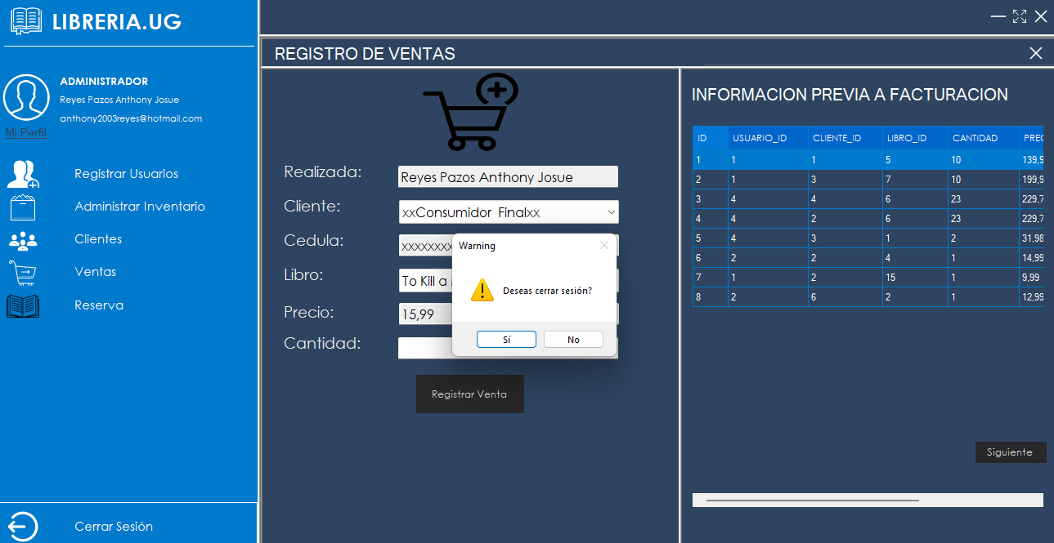
Al presionar No, no cerraremos la sesión abierta por el usuario
Pero si presionamos Si, cerraremos la sesión y nos mostrara la pantalla inicial
